EXERCICE 1 : L’EAU, ne la gaspillez pas (6,5 points)
Bac S 2010 Amérique du Nord Correction © labolycee.org

1. L’eau en tant que boisson :
1.1. L’ion hydrogénocarbonate
1.1.1. (0,25) pour le couple CO₂ , H₂O_{(aq)} / HCO₃–_{(aq)} : HCO₃–_{(aq)} + H⁺_{(aq)} = CO₂ , H₂O_{(aq)}
(0,25) pour le couple HCO₃–_{(aq)}/ CO₃^{2–}_{(aq)} : HCO₃–_{(aq)} = CO₃^{2–}_{(aq)} + H⁺_{(aq)}
pH
pK_{A2} = 10,3
pK_{A1} = 6,4
HCO₃–_{(aq)}
CO₃^{2–}_{(aq)}
CO₂ , H₂O_{(aq)}
1.1.2.

(0,25)
pH = 7,0

1.1.3. (0,25) Le pH de l’eau minérale est 7,0, pour cette valeur du pH, l’ion hydrogénocarbonate prédomine (voir figure ci-dessus).

1.2. Teneur en ion hydrogénocarbonate :
1.2.1.1. (0,25)

1.2.1.2. (0,25) Considérons la réaction de l’acide CO₂ , H₂O_{(aq)} avec l’eau :
CO₂ , H₂O_{(aq)} + H₂O_{(l)} = HCO₃–_{(aq)} + H₃O⁺_{(aq)} K_{A1} =
Pour la réaction support du titrage : HCO₃–_{(aq)} + H₃O⁺_{(aq)} = CO₂ , H₂O_{(aq)} + H₂O_{(l)}
Q_{r, éq} = 10^{6,4} = 2,5×10⁶

(0,25) La constante d’équilibre ne dépend que de la température, elle est donc indépendante de la composition initiale du système.

1.2.1.3. (0,25) Une réaction support d’un titrage doit être totale (et rapide), le taux d’avancement à l’équilibre doit être égal à 1.

1.2.2.1. (0,25) À l’équivalence les réactif ont été introduits dans les proportions stœchiométriques, la quantité d’ions oxonium versée est égale à la quantité d’ions hydrogénocarbonate présente initialement.
1.2.2.2. (0,25) À l’aide de la méthode des tangentes on détermine les coordonnées du point d’équivalence : (V_{AE} = 13 mL ; pH_{E} = 4,5 )
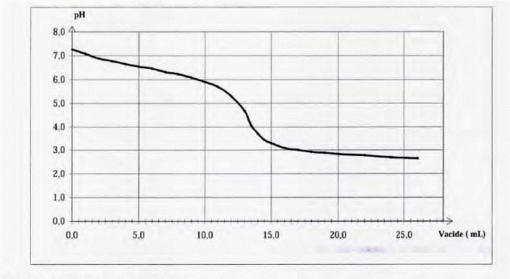
V_{AE} = 13 mL
pH_{E} = 4,5

1.2.2.3. À l’équivalence on a n(H₃O⁺)_{versée} = n(HCO₃⁻)_{initiale}
C.V_{AE} = [HCO₃⁻_{(aq)}].V₁
donc
(0,25) = 6,5×10^{–3} mol.L⁻¹
Soit une concentration massique : t(HCO₃⁻) = M.
t(HCO₃⁻) = 61×6,5×10⁻³ = 0,3965 g.L^{–1} = 0,40 g.L^{–1}
Sur l’étiquette, on lit 403 mg.L^{–1}, soit 0,403 g.L^{–1}.
(0,25) Compte tenu de la précision du titrage, on peut considérer que les valeurs obtenues sont semblables.

1.2.2.4. (0,5) Les espèces chimiques mises en jeu lors du titrage sont toutes incolores, on peut réaliser un dosage colorimétrique avec un indicateur coloré.
De plus le saut de pH est suffisamment prononcé.
La zone de virage de l’indicateur coloré doit contenir la valeur du pH à l’équivalence, soit 4,5 ; le seul indicateur coloré adapté est le vert de bromocrésol.
O
CH₃
C
OH
CH₂
CH₂
CH
CH₃
HO
CH₃
2. L’eau en chimie organique :
2.1. (0,25)

Acide éthanoïque 3-méthylbutan-1-ol

2.2.1. (0,25) acétate d’isoamyle + eau = acide éthanoïque + 3-méthylbutan-1-ol
C₇H₁₄O_{2(l)} + H₂O_{(l)} = C₂H₄O_{2(l)} + C₅H₁₂O_{(l)}
2.2.2. (0,5) n_{i}(ester) =
n_{i}(ester) = = 5,0×10^{–2} mol
n_{i}(eau) =
n_{i}(eau) = = 5,0×10^{–2} mol

2.2.3. (0,25) = 0 car dans l’état initial les concentrations des produits sont nulles.
(0,25) Q_{r, i} < K le système chimique évolue dans le sens direct.

2.2.4. (0,5) Équation chimique |  | Ester + eau = acide carboxylique + alcool
État du système | Avancement (mol) | Quantités de matière  (mol)
État initial | 0 | n_{i} = 0,050 | n_{i} = 0,050 | 0 | 0
État au cours de la transformation | x | n_{i} – x | n_{i} – x | x | x
État si la transformation est totale | x_{max} | n_{i} – x_{max} | n_{i} – x_{max} | x_{max} | x_{max}
État final réel | x_{f} | n_{i} – x_{f} | n_{i} – x_{f} | x_{f} | x_{f}
, comme >0 on ne conserve que la solution positive
(0,5) = 1,7×10^{–2} mol

2.3.1. (0,25) On augmente la température qui est un facteur cinétique, le système chimique atteint plus vite son état d’équilibre sans qu’il soit modifié. La quantité d’ester à l’équilibre est la même. (Remarque : dans le cas de l’estérification Q_{r,éq} est indépendante de la température)

2.3.2. (0,25) On met 100 mL d’eau environ 100 g (la masse volumique de l’eau étant de 1,0 g/mL). L’eau est donc en large excès, l’équilibre est déplacé dans le sens direct et la quantité d’ester à l’équilibre diminue.

